软件模拟EV1527编码之原理说明

EV1527是一片由CMOS设计制造的可预烧内码的学习码编码IC，由软件解码，每次发4帧，每帧24位加一个同步码。此24位中，前20位为芯片内码（即ID，共有2的20次方，即1048576组组合，大大降低使用上编码重复的几率），后4位是按键值（即数据）。

其编码图形如下所示：

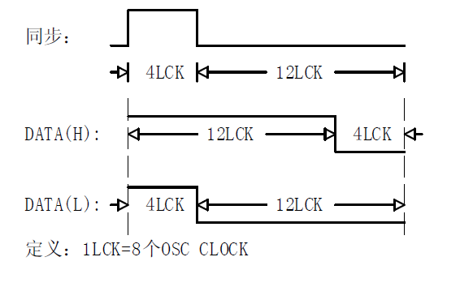

其中逻辑1是一个长高电平加一个短低电平；逻辑0是一个短高电平加一个长低电平。同步码在24位编码后面（其实同步码是在前面的，因为EV1527发射的时候是每次连续发4帧的，一般由于示波器抓取的时候第一个经常会漏掉，导致看到的结果是24位编码后面加一个同步码，但是不影响结果，所以可以这样认为）。

所以我们在模拟的时候，只要数据编码中的短脉冲与长脉冲的比例为1比3就可以了，然后后面紧接着一个高电平，高电平之后再来一段比较长的低电平即可。因为ASK接收模块很容易受白噪声干扰，所以每次发的时候建议像EV1527一样连续发4帧。

具体参考代码如下：

void Ask_process()

{

unsigned char i;

unsigned char key_value=0;

Ask_IO_Init();

while(1)

{

key_value=key_scan(); //获取按键值

if(key_value != 0)

{

for(i=0; i<3; i++)

{

Ask_send_buf[i]=stm8s_id[1+i]; //组织数据

}

Ask_send_buf[2] = (Ask_send_buf[2]&0xf0)| key_value; //或上按键值

for(i=0; i<3; i++)

{

Uart_Sendbyte(Ask_send_buf[i]); //发串口

}

ask_send(Ask_send_buf, 3); //连续发4次。

ask_send(Ask_send_buf, 3);

ask_send(Ask_send_buf, 3);

ask_send(Ask_send_buf, 3);

Led_off_all(); //灭灯

delay_ms(10); //来个延时

}

}

}

具体程序请参考本目录下的“Project”文件夹下的工程，用IAR 7.1.4 for STM8版本可以打开。

使用方法：程序配套ASK_Send_Demo板，还需要一个ASK发射模块（例如H34B），先将H34B模块与ASK_Send_Demo板连接好，上电3.3V，随便按下ASK_Send_Demo板上的一个按键即可将无线数据发射出去，同时相应的LED等亮起。可以配套公司的另外一个ASK Demo板（ASK_Recv_Demo板，用来连接ASK接收模块的）实现遥控演示。

对码，短按ASK_Recv_Demo板上的按键，看到ASK_Recv_Demo板上的中间两个LED常亮，指示处于对码状态；此时按下ASK_Send_Demo板上的任意一个按键，可以看到ASK_Recv_Demo板上4个LED分成两组交错闪烁三次后熄灭，即完成对码并自动退出对码状态。以后即可进行遥控演示。

遥控演示，按下ASK_Send_Demo板上的任意一个按键（复位键除外），ASK_Recv_Demo板上对应的LED会亮起，ASK_Recv_Demo板上的4个LED对应ASK_Send_Demo板上的4个按键（复位键除外）。

ASK_Send_Demo板如下图所示：

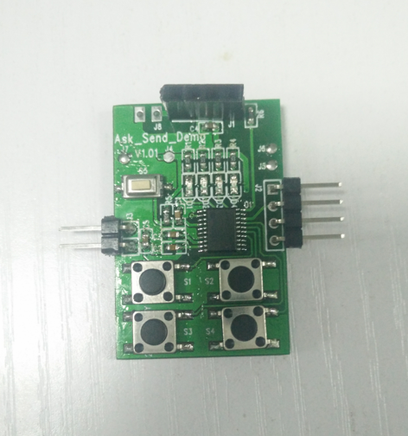

ASK_Recv_Demo板如下图所示：

